受理编号：0268-2020-2022
审核员现场审核记录
企业名称：深圳市紫光照明技术股份有限公司 审核员： 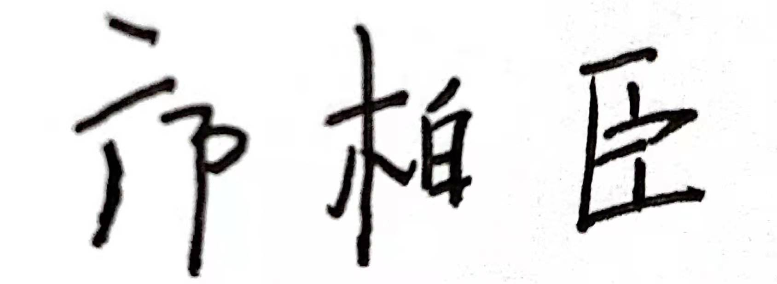 审核日期： 2022年12月21日
序号 | 审核内容  及抽样要求 | 对应的  标准条款 | 审核记录及说明 | 审核部门 | 是否列入  不符合项
 | 是否针对客户/产品的要求识别对测量设备和测量过程的计量要求？是否考虑到不符合计量要求时可能会带来的风险？检查有关记录。  抽查1－2个工艺要求对应的计量要求识别记录，识别方法是否正确。 | 4 总要求 | 已确定测量管理体系的范围和内容。公司已建立了测量设备台帐，并已识别主要测量过程。已经根据顾客要求导出计量要求,现场查看公司的《计量要求台账》,导出方法基本正确。  宝安分公司已经按照GB 7000.1-2015等的要求识别过程检验过程中用到的接地电阻测试仪等有关设备的计量要求识别。  公司测量过程进行分类管理，公司共识别1个关键测量过程: 灯具接地电阻测试过程，本次审核抽查关键测量过程灯具接地电阻测试过程计量要求识别情况，见《计量要求导出和计量验证记录表》，计量要求的识别符合要求,有公司计量要求导出记录表，导出基本符合要求。 | 宝安分公司 | 不列入
 | 是否进行管理评审？内容是否完整？记录是否齐全？ | 5.4管理评审 | 2022年11月18日已实施管理评审，有管理评审计划、管理评审报告，管理评审输出结论：公司的计量方针是持续适宜的，计量目标能实现;公司目前的测量管理体系是持续适宜的、充分的和有效的。 | 管理层/管理代表 | 不列入
 | 文件是否为最新有效版本？文件管理是否符合要求？ | 6.2.1程序 | 所抽查文件均为最新有效版本，文件的发放、销毁等管理符合要求。 | 宝安分公司 | 不列入
 | 软件及其任何修改在启用前是否进行测试和（或）确认？是否经批准和存档？  查测量软件清单及软件确认记录. | 6.2.2 软件 | 公司已就测量软件的管理形成《测量软件管理程序》。对于软件识别和软件如何进行测试/确认形成规定，宝安分公司已经识别使用的测量软件，宝安分公司检测室使用的《快速光色电分析系统》（版本号：1.3.6.29）计量软件，已按要求进行计量确认，能提供计量软件测试和确认记录。 | 宝安分公司 | 不列入
 | 是否有记录清单？  有无记录控制程序？  记录有无标识？是否妥善贮存？是否妥善防护？是否方便检索？  使用的测量记录是否符合记录要求？记录有无标识(编号)，保管是否良好？ | 6.2.3 记录 | 有记录清单，有记录保存期限规定，有记录编号，现场查来料验收记录《IQC检验报告-驱动器》日期：2022.11.19、《出厂检验报告单》日期：2022.12.20，记录填写正确，有标识，已妥善保管。 | 宝安分公司 | 不列入
 | 是否清楚地标识测量设备和技术程序？  有无设备计量确认状态的标识？  有无测量过程状态标识?受控失控.  测量设备是否与其他设备清楚地区分？  抽查1~2台测量设备标识粘贴是否符合要求。 | 6.2.4 标识 | 已就计量确认标识的管理形成《计量标识管理程序》。  查宝安分公司的接地导通电阻测试仪，出厂编号：LK2678BX,已由深圳广测检测技术有限公司校准，校准日期：2022.04.25，用校准证书代替有计量确认标识；  查扭力计，出厂编号：62563,已由已由深圳广测检测技术有限公司校准，校准日期：2022.04.06，用校准证书代替有计量确认标识 | 宝安分公司 | 不列入
 | 是否有测量环境条件的管理程序？  是否监视和记录影响测量的环境条件？ | 6.3.2 环境 | 查实验室均有温度、湿度记录，宝安分公司年分球实验室要求温度为（0～40）℃，相对湿度≤65%RH，已配备经校准的 温 湿 度 计 （ 校 准 证 书 编 号 ：DGBC20210908D-003），能提供环境监测记录。查2022.10.21，温度:25.7℃，湿度：58%RH，生产车间测量环境无特殊要求。 | 宝安分公司 | 不列入
 | 是否有测量设备管理程序？  有无测量设备台帐？是否包括标准物质?  测量设备是否处于有效的校准状态？  测量设备是否在受控的或已知满足需要的环境中使用？  现场抽查1~2测量设备的有关信息，核对是否一致。  是否已制定计量确认程序  计量确认记录是否符合要求？ | 6.3.1 测量设备  7.1.1（计量确认）总则  7.1.4计量确认过程记录 | 公司已形成《测量设备管理程序》。能提供公司的《测量设备台账》。有计量确认程序。  查宝安分公司数字钳形万用表（设备编号XHYL-JY-10，型号规格：UT03）,校准时间：2022.04.06，经过深圳广测检测技术有限公司校准，和数显推拉力计（设备编号：12FG0001，校准时间：2022.04.06，设备已在测量设备台账中表明确认状态合格，设备已经粘贴校准标识，并做B类确认合格标识。符合要求。  另抽查计量设备台帐:  查接地导通电阻测试仪（出厂编号：G78B-119-028）,校准日期：2022-04-06校准机构：深圳广测检测技术有限公司，已纳入测量设备台帐并进行校准。  上述测量设备帐物一致。 | 宝安分公司 | 不列入
 | 计量确认间隔的确认和改变方法有文件规定?  计量确认间隔是否得到评审?  计量确认间隔调整是否符合规定程序，是否得到评审? | 7.1.2计量确认间隔 | 计量确认间隔得到审批，目前无间隔调整。  按公司规定A类测量设备计量确认周期依检定周期确定，B类测量设备计量周期由公司依据的实际情况进行确定，C类测量设备计量周期由公司依据的实际情况进行确定。 | 宝安分公司 | 不列入
 | 是否有需要采取保护措施的测量设备?如有,是否采取相应措施?措施是否有效?  计量确认过程程序文件中是否包括封印等保护装置被破坏后和处理方法? | 7.1.3设备调整控制 | 本部门暂无需要采取封印等保护措施的测量设备。  该条款暂不适用。 | 宝安分公司 | 不列入
 | 是否有测量过程控制程序？  抽查一个至两个测量过程的规范是否完整？  测量过程是否进行分类管理?有无高度控制测量过程? | 7.2 测量过程 | 已制定《测量过程控制管理程序》；已对公司测量过程进行分类管理，公司测量过程进行分类管理，宝安分公司共识别1个关键测量过程: 灯具接地电阻测试过程，本次审核抽查关键测量过程灯具接地电阻测试过程计量要求识别情况，见《计量要求导出和计量验证记录表》，计量要求的识别符合要求,有公司计量要求导出记录表，导出基本要求。  抽查质检记录，提供有《IQC检验报告》记录，编号：0006532 时间：2022.11.19，名称：GF9020驱动品，供方：深圳市华灯照明，检测项目：耐压测试、绝缘测试、接地电阻测试，检测结果：合格；检验员：吴昌学  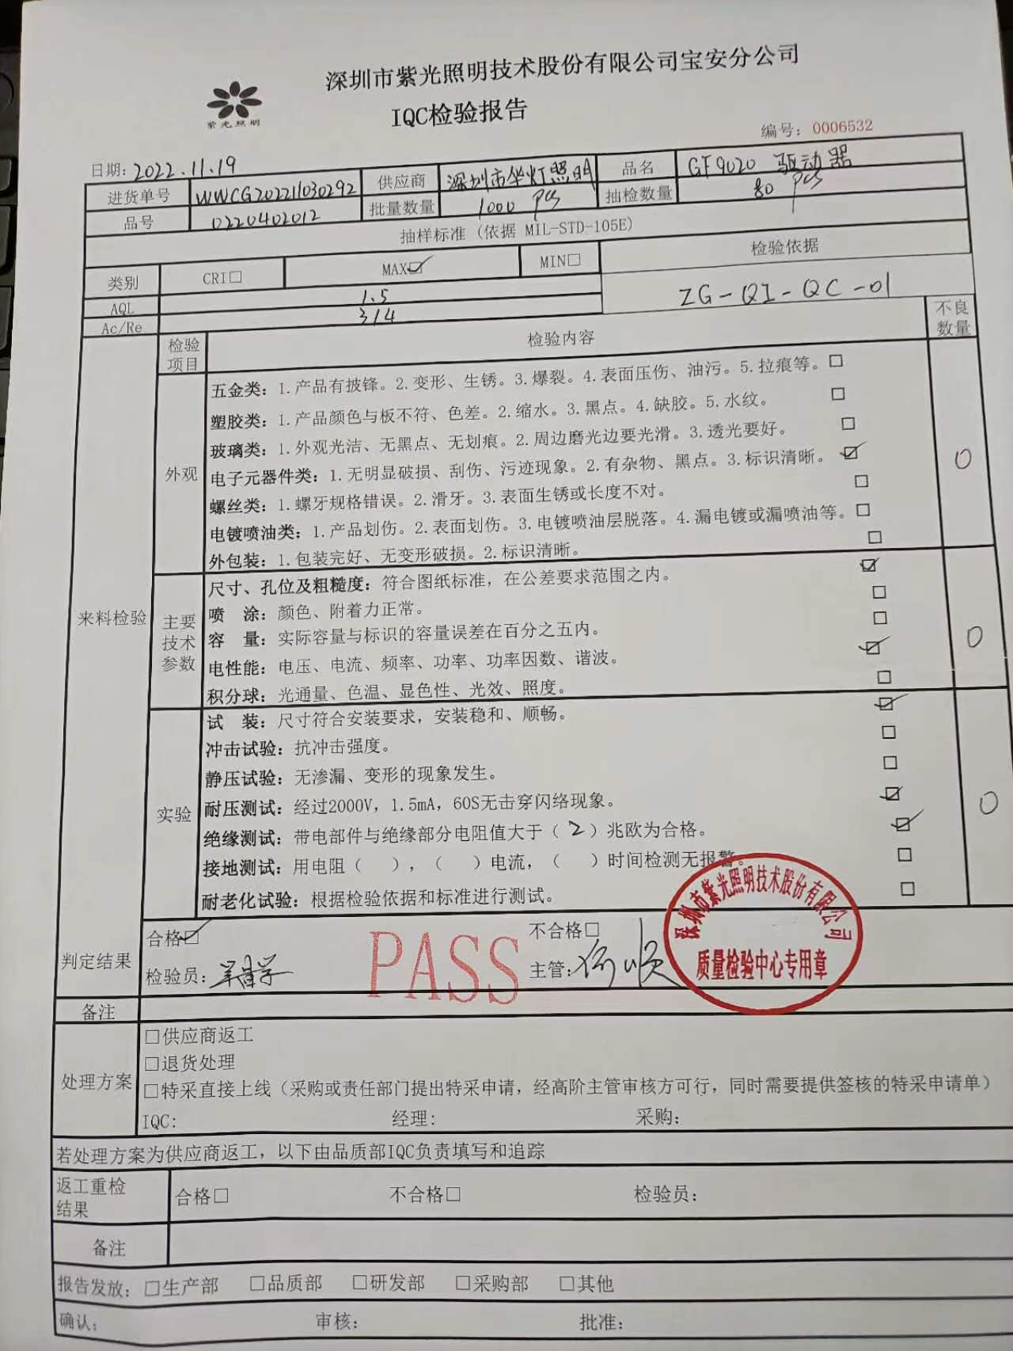  抽查《出厂检验报告单》产品：LED高级灯，2022.12.19，检测项目：绝缘电阻、缘地电组≤0.5Ω等 ，判定结果：合格，审核员：何顺;  查成品检测报告（抽检）：LED站台灯，型号规格：GF9028-100W，报告编号：SET2022-12544；  检测机构：中检集团南方测试股份有限公司;  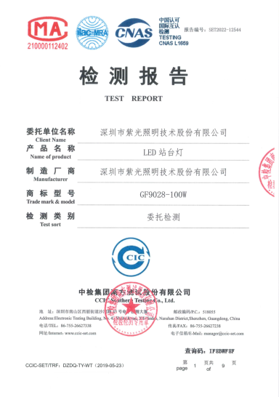  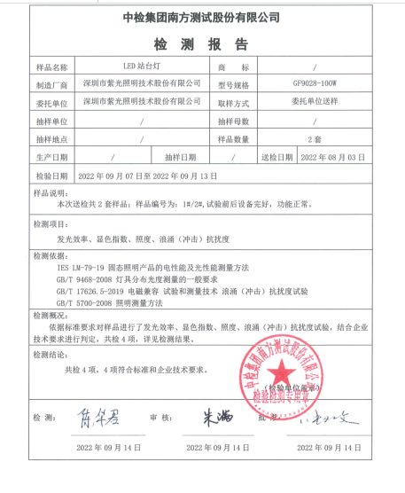  检测项目：发光效率、显色指数、照度、浪涌（冲击）抗扰度等,附报告： | 宝安分公司 | 不列入
 | 有无测量不确定度评定程序？是否保存不确定度评定记录？  测量不确定度分析是否在测量设备和测量过程的确认有效前完成？ | 7.3.1 测量不确定度 | 已形成《测量不确定度评定程序》  公司已进行不确定度评定，具体见测量不确定度评定记录原始记录。 | 宝安分公司 | 不列入
 | 抽查公司测量设备的量值溯源情况，是否满足要求？  是否使用法定计量单位？  抽查有关的证书情况。  抽查现场记录，是否有非法定单位的使用。 | 7.3.2 溯源性 | 公司测量设备通过送外检定/校准进行溯源。现场抽查了校准/检定证书，详见测量设备溯源抽查表。 | 宝安分公司  技术研发部  智能照明开发部 | 不列入
 | 是否对内外部的顾客满意情况进行调查？结果能否满足公司要求？ | 8.2.2顾客满意 | 公司已经形成《顾客满意度的测量和监控程序》。由宝安分公司  负责收集内部顾客满意度调查。  查2022年11月开展内部顾客满意度调查，各部门按照提供评分进行综合评价，实得分97分，并形成有关报告；  体系运行至今未收到客户有关产品质量及测量结果方面的投诉。  提供《2022年8月份顾客满意度调查分析汇总》，其中包括有：长中煤科工集团武汉设计研究院有限公司、国能龙源电力技术工程有限责任公司、南昌德力科技有限公司，顾客满意度已达到目标要求;  查产品的销售合同，产品：防爆灯具 ，签订时间2022年12月13日。确认企业对应的产品生产过程涉及有对应的测量过程和测量设备，测量设备的配备可满足该合同产品的生产和检验要求;  附销售合同如下：  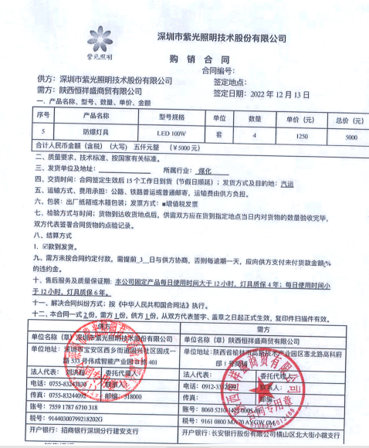 | 宝安分公司  市场支持部 | 不列入
 | 是否进行了内部审核？资料是否完整？人员是否有资质？ | 8.2.3体系审核 | 公司于2022年10月15日举行内部审核，内审未发现不符合项，内审结论为体系运行有效。内审资料中含内审计划，内审检查表、内审报告和内审签到表，符合要求；  查看于2022年10月15日已进行测量管理体系内审，但未能提供内审首末会议的签到记录，已开不符合项整改。 | 管理层/管理者代表  宝安分公司 | 列入
 | 是否制定测量管理体系监视计划？  是否按计划对测量管理体系进行监视？ | 8.2.4 测量管理体系的监视 | 公司已制定《测量管理体系监视程序》，对测量管理体系监视进行规定。  宝安分公司已经按计划开展体系监视。可提供已经形成2022年12月《测量管理体系监视报告》，没有发现不符合项,符合文件规定,抽查计量确认监视检查记录和测量过程监视检查记录，检查结果均为合格。 | 管理层/管理者代表  宝安分公司 | 不列入
 | 有无不合格测量过程？  如有，是否按规定处理？  查关键测量过程的核查记录/监视记录，是否出现测量过程不合格。如有，查有关的处置记录 | 8.3.2 不合格测量过程 | 公司已制定《计量不合格控制程序》对不合格的处置流程进行规定。  根据对本部门的测量过程的过程监视记录，测量过程没有出现失控。 | 管理层/管理者代表  宝安分公司 | 不列入
 | 有无不合格测量设备？  如有，是否按规定处理？ | 8.3.3 不合格测量设备 | 公司已制定《计量不合格控制程序》对不合格的处置流程进行规定。  该部门暂无不合格测量设备。 | 管理层/管理者代表  宝安分公司 | 不列入
 | 有无纠正措施程序？  如何采取纠正措施？  有无预防措施程序？  如何采取预防措施？  如有，检查有关的纠正/预防措施的有关记录 | 8.4.2 纠正措施  8.4.3 预防措施 | 公司关于纠正预防措施控制参照质量管理体系的《测量管理体系改进控制程序》执行。  公司于2022年10月15日举行内审检查未发现不符合项；  公司于2021年12月24日年度监审开具1个不符合项，不符合项已整改关闭并验证纠正措施有效性。 | 管理层/管理者代表  宝安分公司 | 不列入
 | 计量单位使用情况？强制检定？定量包装？ | 计量法制要求 | 法定计量单位使用情况较好  要求强制检定的测量设备已进行强制检定，公司无定量包装要求。 | 公司 | 不列入
 | 范围的确认、资质的确认、管理体系变化情况、监督抽查情况、顾客投诉、认证证书及标识使用情况。 |  | - 经现场沟通确认，公司管理体系范围未有发生变化；  - 查核组织营业执照原件，均在有效期范围内; 企业营业执照及组织架构未发生变化。  - 近一年内，公司无重大质量安全投诉，未发生曝光情况;  - 现场沟通认证证书及标识使用情况，符合要求。 | 管理层/管理者代表 | 不列入

